ICS 91.140.60

P42

|  |
| --- |
|  |

团体标准

T/CECS ×××××—202×

|  |
| --- |
|  |

薄壁不锈钢环卡密封式管件

Stainless steel ring card sealed fittings

（征求意见稿）

（提交反馈意见时，请将有关专利连同支持性文件一并附上）

202× - ×× - ××发布

202× -×× - ××实施

中国工程建设标准化协会   发布

目  次

前  言 Ⅱ

1 范围 1

2 规范性引用文件 1

3 术语和定义 2

4 分类与标记 2

5 材料 3

6 结构型式与尺寸 3

7 要求 5

8 试验方法 6

9 检验规则 8

10 标志、包装、运输和贮存 9

附　录　A （资料性附录） 管件的结构型式和基本尺寸参考 11

附　录　B （资料性附录） 密封圈 20

附　录　C （资料性附录） 与管件连接的不锈钢管材 22

前  言

本文件按照GB/T 1.1-2020《标准化工作导则 第 1 部分：标准化文件的结构和起草规则》的规定起草。

本文件根据中国工程建设标准化协会《关于印发〈2023年第一批协会标准制订、修订计划〉的通知》（建标协字【2023】10号）的要求制定。

本文件的某些内容可能涉及专利，本文件的发布机构不承担识别专利的责任。

本文件由中国工程建设标准化协会提出。

本文件由中国工程建设标准化协会建筑与市政工程产品应用分会、建筑给水排水专业委员会归口。

本文件负责起草单位：浙江共合实业有限公司、中国建筑标准设计研究院有限公司。

本文件参加起草单位：

本文件主要起草人：

本文件主要审查人：

本文件及其所代替文件的历次版本发布情况为：

——本文件为首次发布。

薄壁不锈钢环卡密封式管件

1. 范围

本文件规定了薄壁不锈钢环卡密封式管件的术语和定义，分类与标记，结构型式与尺寸，材料，要求，试验方法，检验规则，以及标志、包装、运输和贮存。

本产品用于公称尺寸不大于DN400，用于输送公称压力不大于2.5MPa的饮用净水、生活饮用水、冷水、热水、暖通、排烟、消防用水及工业流体管道；用于输送公称压力不大于1.6MPa的医用气体、压缩空气管道；用于输送公称压力不大于0.4MPa的燃气管道；用于公称压力不大于2.5MPa且负压不大于-0.08MPa的重力雨水、压力排水、虹吸排水管道。

本文件适用于薄壁不锈钢环卡密封式管件的制造和检验。

1. 规范性引用文件

下列文件中的内容通过文中的规范性引用而构成本文件必不可少的条款。其中，注日期的引用文件，仅该日期对应的版本适用于本文件。不注日期的引用文件，其最新版本（包括所有的修改单）适用于本文件。

GB/T 191 包装储运图示标志

GB/T 1804 一般公差 未注公差的线性和角度尺寸的公差

GB/T 2828.1 计数抽样检验程序部分 按接收质量限 (AQL)检索的逐批检验抽样计划

GB/T 3280 不锈钢冷轧钢板和钢带

GB/T 4334 金属和合金的腐蚀 奥氏体及铁素体-奥氏体（双相）不锈钢晶间腐蚀试验方法

GB/T 6461 金属基体上金属和其他无机覆盖层经腐蚀试验后的试样和试件的评级

GB/T 7306.1 55° 密封管螺纹 第 1 部分：圆柱内螺纹圆锥外螺纹

GB/T 7306.2 55° 密封管螺纹 第 2 部分：圆锥内螺纹圆锥外螺纹

GB/T 10125 人造气氛腐蚀试验 盐雾试验

GB/T 11170 不锈钢 多元素含量的测定 火花放电原子发射光谱法(常规法)

GB/T 12771 流体输送用不锈钢焊接钢管

GB/T 17219 生活饮用水输配水设备及防护材料的安全性评价标准

GB/T 19228.1 不锈钢卡压式管件组件 第 1 部分：卡压式管件

GB/T 20878 不锈钢和耐热钢牌号及化学成分

GB/T 21873 橡胶密封件给、排水管及污水管道用接口密封圈材料规范

GB/T 23658 弹性体密封圈 输送气体燃料和烃类液体的管道和配件用密封圈材料要求

GB/T 27572 橡胶密封件 110℃ 热水供应管道的管接口密封圈材料规范

GB/T 28604 生活饮用水管道系统用橡胶密封件

GB/T 31935 金属和合金的腐蚀 低铬铁素体不锈钢晶间腐蚀试验方法

GB/T 33926 不锈钢环压式管件

1. 术语和定义

下列术语和定义适用于本文件。

环卡密封式连接 ring card sealed connecting

结合薄壁金属管道特殊构造，在传统挤压连接的外端增加一道环状填充式密封段，同时具有管道弹性密封和填充式密封特点的一种连接方式。

1. 分类与标记
   1. 管件的种类、产品代号及公称尺寸系列

管件的种类、产品代号及公称尺寸系列见表 1。

1. 管件的种类、产品代号及公称尺寸系列

|  |  |  |  |
| --- | --- | --- | --- |
| 种类 | | 产品代号 | 公称尺寸系列DN  （mm） |
| 等径接头 | | C(S) | 15～400 |
| 异径接头 | | C(R) | 20×15～400×350 |
| 等径三通 | | T(S) | 15～400 |
| 异径三通 | | T(R) | 20×15～400×350 |
| 90°弯头 | A型 | 90EA | 15～400 |
| B型 | 90EB | 15～400 |
| 45°弯头 | A型 | 45EA | 15～400 |
| B型 | 45EB | 15～400 |
| 管帽 | | CAP | 15～400 |
| 外螺纹转换接头 | | ETC | 15～100 |
| 内螺纹转换接头 | | ITC | 15～100 |

* 1. 标记

1. 标记组成

管件标记由产品代号、公称尺寸、材料牌号或代号、输送介质代号和标准编号组成。

标准编号

输送介质代号[生活饮用水、饮用净水(Y)或燃气代号(R)，其他用途可省略]

材料牌号或统一数字代号

公称尺寸

产品代号

1. 标记示例

公称尺寸为DN40，材料为 06Gr19Ni10（S30408）的饮用水用薄壁不锈钢环卡密封式等径接头标

记为：

C(S)40 S30408 Y T/CECS*****

1. 材料



6. 1. 管件的材料

管件的常用材料牌号、代号应符合表 2 的规定，其化学成分应符合 GB/T 20878 的规定。

1. 管件材料牌号、代号

|  |  |  |
| --- | --- | --- |
| 类别 | 统一数字代号 | 牌号 |
| 奥氏体不锈钢 | S30408 | 06Cr19Ni10 |
| S30403 | 022Cr19Ni10 |
| S31608 | 06Cr17Ni12Mo2 |
| S31603 | 022Cr17Ni12Mo2 |
| 铁素体不锈钢 | S11163 | 022Cr11Ti |
| S11863 | 022Cr18Ti |
| S11972 | 019Cr19Mo2NbTi |

* 1. 密封圈的材料

密封圈的常用材料见附录 B，其物理性能要求应符合附录 B 的规定。

* 1. 与管件配套的管材

管件应选用对应材料及相同系列的不锈钢管连接，并应符合 GB/T 12771 的规定。

1. 结构型式与尺寸




7. 1. 管件承口的结构型式见图1，基本尺寸见表3。

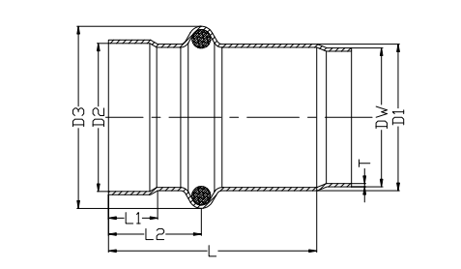

图1 管件承口

1. 管件承口基本尺寸 单位为毫米

| 公称尺寸 DN | 管外径 Dw | 承插段外径 D1 | 密封段内径D2 | 承口端外径D3 | 承口长度 L | 密封段长度L1 | 密封段长度L2 | 壁厚T |
| --- | --- | --- | --- | --- | --- | --- | --- | --- |
| 15 | 16 | 17.9 | 18.2 | 22.3±0.2 | 30.0±1.0 | 11.0±1.0 | 18.5±0.5 | 0.8 |
| 20 | 20 | 22.2 | 22.5 | 28.0±0.2 | 34.5±1.0 | 11.5±0.5 | 20.0±0.5 | 1.0 |
| 25 | 25.4 | 27.7 | 28.1 | 33.8±0.3 | 38.0±1.5 | 12.5±1.0 | 21.0±0.5 | 1.0 |
| 32 | 32 | 34.9 | 34.9 | 44.0±0.3 | 47.5±2.0 | 12.8±1.0 | 24.8±0.5 | 1.2 |
| 40 | 40 | 43.0 | 43.2 | 53.5±0.3 | 57.0±2.0 | 18.0±1.0 | 32.0±0.5 | 1.2 |
| 50 | 50.8 | 53.6 | 54.1 | 66.6±0.4 | 61.0±2.0 | 18.0±1.0 | 34.0±0.5 | 1.2 |
| 65 | 76.1 | 80.6 | 80.6 | 94.8±0.5 | 74.0±2.0 | 20.0±1.0 | 39.0±1.0 | 2.0 |
| 80 | 88.9 | 93.6 | 93.6 | 109.5 | 76.0±2.5 | 20.0±1.5 | 40.0±1.0 | 2.0 |
| 100 | 101.6 | 106.4 | 106.4+ | 126.4 | 82.0±2.5 | 20.0±1.5 | 43.5±1.0 | 2.0 |
| 125 | 133 | 139.0 | 139.5 | 161.8 | 90.0±3.0 | 24.0±1.5 | 49.5±1.2 | 2.5 |
| 150 | 159 | 165.0 | 166.0 | 187.5 | 112.0±3.0 | 28.5±1.5 | 60.5±1.2 | 2.5 |
| 200 | 219.1 | 226.3 | 228.3 | 257.5 | 128.0±3.5 | 28.5±1.5 | 65.5±1.2 | 3.0 |
| 250 | 273.1 | 281.5 | 282.5 | 313.5 | 140.0±3.5 | 31.0±1.5 | 69.5±1.5 | 3.5 |
| 300 | 323.9 | 333.5 | 334.2 | 369.2 | 157.0±4.0 | 35.0±1.8 | 76.5±1.8 | 3.5 |
| 350 | 355.6 | 366.5 | 367.2 | 401.6 | 165.0±4.5 | 37.5±2.0 | 81.5±1.8 | 4.0 |
| 400 | 406.4 | 417.5 | 418.3 | 457.0 | 175.0±5.0 | 39.0±2.0 | 85.5±2.0 | 4.0 |

* 1. 管件的结构型式及基本尺寸见附录 A。
  2. 橡胶密封圈（以下简称密封圈）的结构型式和基本尺寸见附录 B。
  3. 与管件连接的不锈钢钢管尺寸参见附录 C。

1. 要求





8. 1. 外观

管件外观应清洁、光滑，焊缝表面应无裂纹、气孔、咬边等缺陷，其外表面允许有轻微的模痕，但不应有明显的凹凸不平和超过壁厚负偏差的划痕，纵向划痕深度不应大于名义壁厚的10%。管件外涂层颜色可根据输送介质或合同要求进行喷涂。

* 1. 尺寸公差

1. 管件承口的尺寸应符合表 3 的规定。
2. 管件的基本尺寸应符合附录 A的规定。
3. 内、外螺纹转换接头尺寸应符合附录A的规定，内、外螺纹公差应符合GB/T 7306.1、GB/T 7306.2的规定。
4. 密封圈的基本尺寸应符合附录B的规定。
5. 与管件连接的不锈钢管基本尺寸应符合附录C的规定。
   1. 性能要求
      1. 水压密封性能

用于输送液体介质的管件可在水压密封性能试验和气密性能试验中任选一项。管件水压密封性能试验的试验压力应不低于 3.75 MPa，在此压力下管件应无渗漏和变形。

* + 1. 气密性能

管件用于气体介质或进行型式检验时应进行气密性能试验。用于气体介质的气密性试验压力应为公称压力的 1.05 倍，用于液体介质的气密性试验压力为 0.6 MPa，持压 10 s，管件应无泄漏出现。

* + 1. 耐腐蚀性能

应符合以下要求:

a）管件应进行晶间腐蚀和盐雾腐蚀试验。进行晶间腐蚀试验时，不应出现因晶间腐蚀而产生的裂纹；进行盐雾腐蚀试验时，表面不应出现锈蚀现象。

b）根据需方要求，经供需双方协商，并在合同中注明，也可采用其他耐腐蚀试验方法。

* + 1. 连接性能

管件应进行连接性能试验。连接性能试验应包括耐压试验、负压试验、拉拔试验、温度变化（冷热水循环）试验、压力冲击(波动)试验、水压弯曲挠角试验、水压振动试验。上述试验过程中，管件应无渗漏、脱落和变形。

* + 1. 耐火性能

管件用于消防给水等对耐火性能有要求的场所时应进行耐火性能试验。管件应能承受耐火试验15min，试验后应无泄漏和变形损坏。

* + 1. 卫生性能

用于饮用净水、生活饮用水等对卫生性能有要求的场所，管件的卫生性能应符合 GB/T 17219 的规定。

1. 试验方法







10. 1. 外观检验

管件的外观应在日光或灯光照明下用目测法检验（可用 5 倍放大镜观测）。

* 1. 尺寸公差检验

管件的尺寸检验应使用相应精度的测量工具测量。

* 1. 性能检验
     1. 水压密封试验

管件两端封堵后，注入自来水加压至管件试验压力不低于 3.75 MPa，在试验压力下，稳压时间不应少于 5 s，观察管件是否有渗漏和变形。

* + 1. 气密试验

管件两端封堵后，充入纯净的压缩空气，将其浸泡水中，用于气体介质的气密试验性压力应为公称压力的 1.05 倍，用于液体介质的气密性试验压力为 0.6 MPa，在稳定试验压力下持压 10 s，观察管件是否有泄漏。

* + 1. 耐腐蚀试验

奥氏体不锈钢管件晶间腐蚀试验应按 GB/T 4334 中的 E 方法进行晶间腐蚀试验，观察是否有因晶间腐蚀而产生的裂纹；铁素体不锈钢管件的晶间腐蚀试验应按 GB/T 31935、ASTM A763 规定的方法进行晶间腐蚀试验，观察是否有因晶间腐蚀而产生的裂纹。

管件的盐雾试验应按 GB/T 10125 的要求进行，观察表面是否有锈蚀现象。

* + 1. 连接性能试验
       1. 耐压试验

管件的耐压试验应参照 GB/T 33926 的方法进行。

* + - 1. 负压试验

管件的负压试验应参照 GB/T 33926 的方法进行。

* + - 1. 拉拔试验

管件的拉拔试验应参照 GB/T 33926 的方法进行。最小抗拉阻力见表 4。

1. 最小抗拉阻力

|  |  |  |  |
| --- | --- | --- | --- |
| 公称尺寸DN | 最小抗拉阻力/kN | 公称尺寸DN | 最小抗拉阻力/kN |
| 15 | 4.17 | 100 | 57.30 |
| 20 | 5.65 | 125 | 71.10 |
| 25 | 7.40 | 150 | 84.40 |
| 32 | 11.20 | 200 | 96.05 |
| 40 | 13.90 | 250 | 143.30 |
| 50 | 17.15 | 300 | 203.10 |
| 65 | 42.20 | 350 | 225.20 |
| 80 | 49.90 | 400 | 253.80 |

* + - 1. 温度变化（冷热水循环）试验

管件的温度变化（冷热水循环）试验应参照 GB/T 33926 的方法进行。

* + - 1. 压力冲击(波动)试验

管件的压力冲击(波动)试验应参照 GB/T 33926 的方法进行。

* + - 1. 水压弯曲挠角试验

管件的水压弯曲挠角试验应参照 GB/T 19228.1 的方法进行。折弯角度见表 5。

1. 折弯角度

|  |  |  |  |  |  |
| --- | --- | --- | --- | --- | --- |
| 公称尺寸DN | 支点间距离（mm） | 折弯角度 | 公称尺寸DN | 支点间距离（mm） | 折弯角度 |
| 15 | 1000 | 30° | 100 | 1000 | 15° |
| 20 | 125 | 2000 | 10° |
| 25 | 150 |
| 32 | 200 |
| 40 | 20° | 250 | 3000 | 3° |
| 50 | 300 |
| 65 | 15° | 350 |
| 80 | 400 |

* + - 1. 水压振动试验

管件的水压振动试验应应参照 GB/T 19228.1 的方法进行。

* + 1. 耐火性能试验

耐火试验装置如图2所示，将两端长度各≥1000mm的不锈钢管采用环卡密封式管件连接成一组试样，两端封闭的管路，一端装配精度为1.5级的压力表（压力表应选较大量程）和截止阀。

试件应充满水并排除所有空气，管路内部升压至1.6MPa，关闭截止阀，保持额定工作压力的静水压。

试件规格≤DN200选择长600 mm、宽300 mm、高200 mm的油盘，试件规格≥DN250选择长800 mm、宽500 mm、高200 mm的油盘。不锈钢管件距离正下方油盘口200 mm。注入12.5L 93#汽油，加入垫水，使油面距离油盘口50 mm。点燃油盘，持续15min。到达持续时间后立即扑灭油盘火，静置1min。试验后应无泄漏和变形损坏。

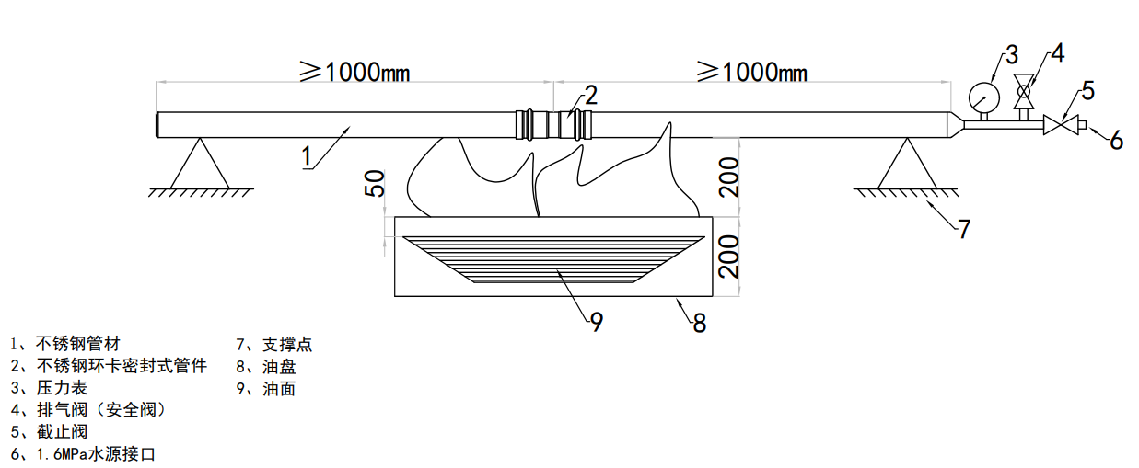

图2 耐火试验装置

* + 1. 卫生性能试验

管件的卫生性能试验应按 GB/T 17219 的要求进行。

1. 检验规则







10. 1. 检验分类

管件的检验分为出厂检验和型式检验。

* 1. 组批

同原料、同工艺、同规格，连续生产的管件为一批。

* 1. 出厂检验
     1. 管件应经制造厂检验合格后,方能出厂。
     2. 管件出厂检验项目见表6。
     3. 出厂检验的抽样方案与判定规则应按 GB/T 2828.1 的要求进行，采用正常检查一次抽样方案，一般检验水平I。检验项目 7.1、7.2 的接收质量限(AQL)为 4.0；7.3.1、7.3.2 的接收质量限(AQL)应为 0.15。材料的检验应按批号每批次进行检验。水压密封试验和气密试验可根据制造厂情况选一项对样品逐个进行检验。
  2. 型式检验
     1. 有下列情况之一时,应进行型式检验：
        1. 首次生产或转厂生产；
        2. 正式生产后，如工艺或设计有较大改变,可能影响产品性能；
        3. 长期停产半年后恢复生产；
        4. 出厂检验结果与上次型式检验有较大差异时；
        5. 正常生产情况下，3年为周期进行。
     2. 型式检验项目见表6。
     3. 除卫生性能外，管件的型式检验样品数量至少为一件。
     4. 所有样品全部检验项目符合要求，则判定型式检验合格。材料和卫生性能检验不符合要求，则判定型式检验不合格；其他指标第一次检验不合格时，至少抽样两件,对不合格项进行复验,如仍不合格,则判定该次型式检验不合格。

1. 检验项目

|  |  |  |  |  |
| --- | --- | --- | --- | --- |
| 检验项目 | 出厂检验 | 型式检验 | 要求条款 | 试验方法条款 |
| 外观 | √ | √ | 7.1 | 8.1 |
| 尺寸公差 | √ | √ | 7.2 | 8.2 |
| 水压密封性能a | ○ | √ | 7.3.1 | 8.3.1 |
| 气密性能a | ○ | √ | 7.3.2 | 8.3.2 |
| 耐腐蚀性能 | — | √ | 7.3.3 | 8.3.3 |
| 耐压试验 | — | √ | 7.3.4 | 8.3.4.1 |
| 负压试验 | — | √ | 7.3.4 | 8.3.4.2 |
| 拉拔试验 | — | √ | 7.3.4 | 8.3.4.3 |
| 温度变化（冷热水循环）试验 | — | √ | 7.3.4 | 8.3.4.4 |
| 压力冲击(波动)试验 | — | √ | 7.3.4 | 8.3.4.5 |
| 水压弯曲挠角试验 | — | √ | 7.3.4 | 8.3.4.6 |
| 水压振动试验 | — | √ | 7.3.4 | 8.3.4.7 |
| 耐火性能 | — | √ | 7.3.5 | 8.3.5 |
| 卫生性能b | — | √ | 7.3.6 | 8.3.6 |
| a用于液体介质的管件水压密封试验和气密试验可任选一项进行检验。  b对卫生性能有要求的进行该项检验。 | | | | |

1. 标志、包装、运输和贮存








11. 1. 标志

经检验合格后的管件上应标有制造厂商标、管件规格、材料牌号等标志。

* 1. 包装
     1. 经检验合格的管件应放入洁净的塑料袋内封口，装进纸质包装箱或者木质包装箱内，或按用户要求进行包装，箱内应附有合格证。
     2. 包装箱上应有产品名称、重量、箱体尺寸、标记、制造厂名、防潮等标志，并应符合 GB/T 191 的要求。
     3. 包装箱上，饮用水用管件应有“饮用水”中文字样的标志，燃气用管件应有“燃气专用”中文字样的标志，消防用管件应有“消防专用”中文字样的标志。
  2. 运输和贮存
     1. 产品在搬运和运输过程中，不应剧烈碰撞、抛摔滚拖，不应在雨雪直接淋袭的条件下运输。
     2. 包装后的管件应贮存在无腐蚀和污染的环境内，不应杂乱堆放和与有毒有害物混放。
  3. 质量证明书

每批管件应附有产品质量证明书，内容应包括：

* + - 1. 制造商名称；
      2. 产品代号；
      3. 产品名称；
      4. 产品规格、标准编号；
      5. 材料牌号；
      6. 数量；
      7. 批号;
      8. 订货合同和产品标准规定的各项检验结果以及制造厂质量部门的印记。

1. （资料性附录）  
   管件的结构型式和基本尺寸参考

A.1 等径接头的结构型式和基本尺寸见图A.1和表A.1。

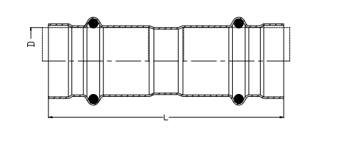

图 A.1 等径接头的结构型式

表 A.1 等径接头的基本尺寸 单位为毫米

|  |  |  |
| --- | --- | --- |
| 公称尺寸（DN） | 管子外径（D） | 长度（L） |
| 15 | 16 | 74±3 |
| 20 | 20 | 83±3 |
| 25 | 25.4 | 92±3 |
| 32 | 32 | 115±3 |
| 40 | 40 | 139±4 |
| 50 | 50.8 | 147±4 |
| 65 | 76.1 | 178±4 |
| 80 | 88.9 | 183±4 |
| 100 | 101.6 | 195±5 |
| 125 | 133 | 239±5 |
| 150 | 159 | 284±7 |
| 200 | 219.1 | 319±7 |
| 250 | 273.1 | 347±8 |
| 300 | 323.9 | 391±8 |
| 350 | 355.6 | 410±10 |
| 400 | 406.4 | 440±10 |

A.2 异径接头的结构型式和基本尺寸见图A.2和表A.2。

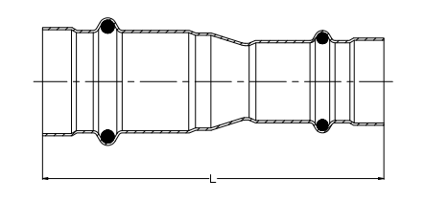

图A.2 异径接头的结构型式

表 A.2 异径接头的基本尺寸 单位为毫米

| 公称尺寸(DN) | 管子外径（D×D1） | 长度(L) |
| --- | --- | --- |
| 20×15 | 20×16 | 90±4 |
| 25×15 | 25.4×16 | 92±4 |
| 25×20 | 25.4×20 | 99±4 |
| 32×20 | 32×20 | 110±4 |
| 32×25 | 32×25.4 | 111±4 |
| 40×25 | 40×25.4 | 125±4 |
| 40×32 | 40×32 | 145±4 |
| 50×32 | 50.8×32 | 143±5 |
| 50×40 | 50.8×40 | 159±5 |
| 65×50 | 76.1×50.8 | 181±6 |
| 100×65 | 101.6×76.1 | 205±8 |
| 100×80 | 101.9×88.9 | 219±8 |
| 125×80 | 133×88.9 | 280±12 |
| 125×100 | 133×101.6 | 283±12 |
| 150×100 | 159×101.6 | 315±15 |
| 150×125 | 159×133 | 328±15 |
| 200×125 | 219×133 | 387±15 |
| 200×150 | 219×159 | 385±15 |
| 250×125 | 273.1×133 | 411±15 |
| 250×150 | 273.1×159 | 426±15 |
| 250×200 | 273.1×219 | 428±15 |
| 300×125 | 323.9×133 | 518±20 |
| 300×150 | 323.9×159 | 540±20 |
| 300×200 | 323.9×219 | 568±20 |
| 300×250 | 323.9×273.1 | 572±20 |
| 350×125 | 355.6×133 | 655±25 |
| 350×150 | 355.6×159 | 678±25 |
| 350×200 | 355.6×219 | 695±25 |
| 350×250 | 355.6×273.1 | 710±25 |
| 350×300 | 355.6×323.9 | 730±25 |
| 400×125 | 406.4×133 | 696±30 |
| 400×150 | 406.4×159 | 718±30 |
| 400×200 | 406.4×219 | 736±30 |
| 400×250 | 406.4×273.1 | 750±30 |
| 400×300 | 406.4×323.9 | 772±30 |
| 400×350 | 406.4×355.6 | 781±30 |

A.3 等径三通的结构型式和基本尺寸见图A.3和表A.3。

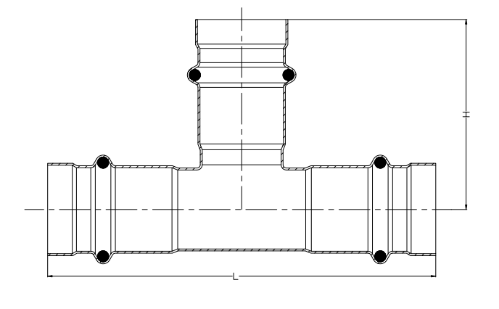

图A.3 等径三通的结构型式

表 A.3 等径三通的基本尺寸 单位为毫米

| 公称尺寸(DN) | 管子外径（D） | 长度(L) | 中心高度（H） |
| --- | --- | --- | --- |
| 15 | 16 | 92±2 | 54±2 |
| 20 | 20 | 111±2 | 63.5±2 |
| 25 | 25.4 | 127±2 | 60±2 |
| 32 | 32 | 151±2 | 75±3 |
| 40 | 40 | 189±3 | 91±3 |
| 50 | 50.8 | 204±3 | 101±3 |
| 65 | 76.1 | 265±4 | 127.5±4 |
| 80 | 88.9 | 277±4 | 138.5±4 |
| 100 | 101.6 | 295±5 | 151±5 |
| 125 | 133 | 395±5 | 197±5 |
| 150 | 159 | 451±5 | 222±5 |
| 200 | 219 | 564±6 | 277.5±6 |
| 250 | 273.1 | 635±8 | 325±8 |
| 300 | 323.9 | 721±8 | 367.5±8 |
| 350 | 355.6 | 790±10 | 393±10 |
| 400 | 406.4 | 850±12 | 433±12 |

A.4 异径三通的结构型式和基本尺寸见图A.4和表A.4。

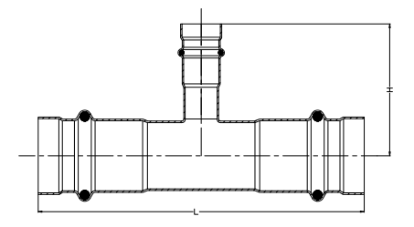

图A.4 异径三通的结构型式

表 A.4 异径三通的基本尺寸 单位为毫米

| 公称尺寸(DN) | 管子外径（D×D1） | 长度(L) | 中心高度（H） |
| --- | --- | --- | --- |
| 20×15 | 20×16 | 111±4 | 58±3 |
| 25×15 | 25.4×16 | 127±4 | 61±3 |
| 25×20 | 25.4×20 | 127±4 | 70±3 |
| 32×15 | 32×16 | 151±4 | 64±3 |
| 32×20 | 32×20 | 151±4 | 73±3 |
| 32×25 | 32×25.4 | 151±4 | 81±3 |
| 40×15 | 40×16 | 189±4 | 68±3 |
| 40×20 | 40×20 | 189±4 | 78±3 |
| 40×25 | 40×25.4 | 189±4 | 85±3 |
| 40×32 | 40×32 | 189±4 | 80±3 |
| 50×15 | 50.8×16 | 204±5 | 74±5 |
| 50×20 | 50.8×20 | 204±5 | 83±5 |
| 50×25 | 50.8×25.4 | 204±5 | 90±5 |
| 50×32 | 50.8×32 | 204±5 | 85±5 |
| 50×40 | 50.8×40 | 204±5 | 97±5 |
| 65×50 | 76.1×50.8 | 265±5 | 114±5 |
| 80×50 | 88.9×50.8 | 277±8 | 120±8 |
| 80×65 | 88.9×76.1 | 277±8 | 136±8 |
| 100×65 | 101.6×76.1 | 295±8 | 142±8 |
| 100×80 | 101.6×88.9 | 295±8 | 145±8 |
| 125×65 | 133×76.1 | 395±10 | 156±10 |
| 125×80 | 133×88.9 | 395±10 | 160±10 |
| 125×100 | 133×101.6 | 395±10 | 165±10 |
| 150×80 | 159×88.9 | 451±10 | 172±10 |
| 150×100 | 159×101.6 | 451±10 | 177±10 |
| 150×125 | 159×133 | 451±10 | 200±10 |
| 200×80 | 219×88.9 | 429±12 | 202±12 |
| 200×100 | 219×101.6 | 429±12 | 207±12 |
| 200×125 | 219×133 | 564±12 | 229±12 |
| 200×150 | 219×159 | 564±12 | 252±12 |
| 250×100 | 273.1×101.6 | 537±12 | 244±12 |
| 250×125 | 273.1×133 | 537±12 | 271±12 |
| 250×150 | 273.1×159 | 537±12 | 288±12 |
| 250×200 | 273.1×219 | 635±12 | 306±12 |
| 300×100 | 323.9×101.6 | 491±15 | 269±15 |
| 300×125 | 323.9×133 | 571±15 | 296±15 |
| 300×150 | 323.9×159 | 571±15 | 314±15 |
| 300×200 | 323.9×219 | 721±15 | 331±15 |
| 300×250 | 323.9×273.1 | 721±15 | 350±15 |
| 350×125 | 355.6×133 | 590±15 | 312±15 |
| 350×150 | 355.6×159 | 590±15 | 330±15 |
| 350×200 | 355.6×219 | 790±15 | 347±15 |
| 350×250 | 355.6×273.1 | 790±15 | 366±15 |
| 350×300 | 355.6×323.9 | 790±15 | 383±15 |
| 400×125 | 406.4×133 | 620±20 | 337±20 |
| 400×150 | 406.4×159 | 620±20 | 355±20 |
| 400×200 | 406.4×219 | 850±20 | 372±20 |
| 400×250 | 406.4×273.1 | 850±20 | 391±20 |
| 400×300 | 406.4×323.9 | 850±20 | 408±20 |
| 400×350 | 406.4×355.6 | 850±20 | 418±20 |

A.5 90°弯头的结构型式和基本尺寸见图A.5和表A.5。

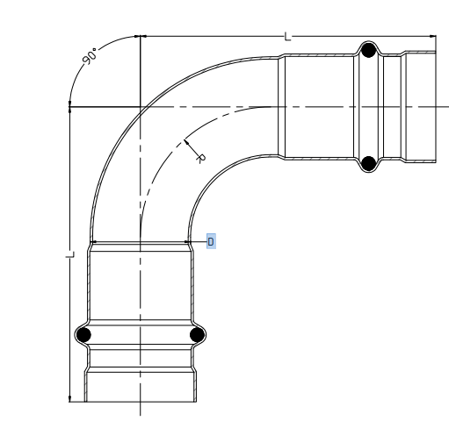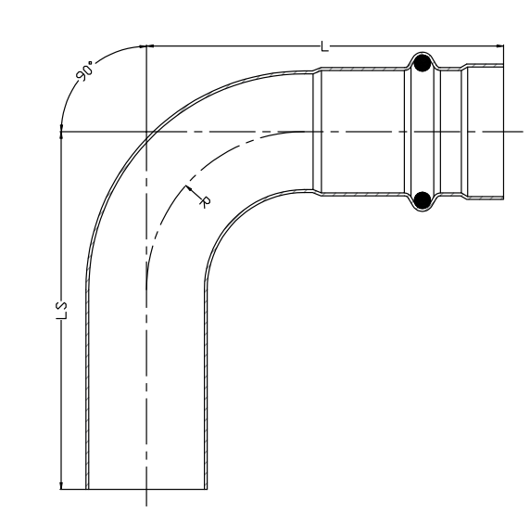

图 A.5 90°弯头的结构型式

B型

A型

表A.5 90°弯头的基本尺寸 单位为毫米

|  |  |  |  |  |
| --- | --- | --- | --- | --- |
| 公称尺寸(DN) | 管子外径（D） | 长度(L) | 直管长度（LS） | 弯曲半径（R） |
| 15 | 16 | 58.0±3 | 63±3 | 24 |
| 20 | 20 | 69.5±3 | 76±3 | 30 |
| 25 | 25.4 | 82.0±3 | 89±3 | 38 |
| 32 | 32 | 96.5±3 | 105±3 | 44.8 |
| 40 | 40 | 119.0±4 | 127±4 | 56 |
| 50 | 50.8 | 134.0±4 | 145±4 | 66 |
| 65 | 76.1 | 186.5±4 | 195±4 | 102.5 |
| 80 | 88.9 | 206.0±5 | 218±5 | 120 |
| 100 | 101.6 | 217.0±7 | 228±7 | 125 |
| 125 | 133 | 251.5±8 | 265±8 | 127 |
| 150 | 159 | 294.0±10 | 314±10 | 152 |
| 200 | 219 | 362.5±10 | 383±10 | 203 |
| 250 | 273.1 | 427.5±15 | 450±15 | 254 |
| 300 | 323.9 | 500.5±15 | 525±15 | 305 |
| 350 | 355.6 | 560.0±20 | 583±20 | 356 |
| 400 | 406.4 | 626.0±20 | 650±20 | 406 |

A.6 45°弯头的结构型式和基本尺寸见图A.6和表A.6。

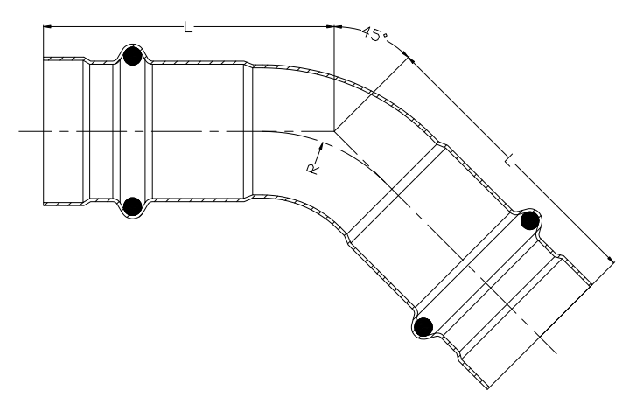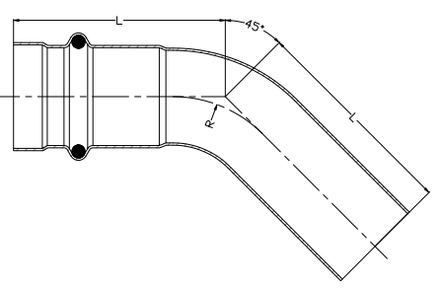

B型

A型

图 A.6 45°弯头的结构型式

表 A.6 45°弯头的基本尺寸 单位为毫米

|  |  |  |  |  |
| --- | --- | --- | --- | --- |
| 公称尺寸(DN) | 管子外径（D） | 长度(L) | 直管长度（LS） | 弯曲半径（R） |
| 15 | 16 | 44.0±3 | 50±3 | 24 |
| 20 | 20 | 52.0±3 | 60±3 | 30 |
| 25 | 25.4 | 60.0±3 | 70±3 | 38 |
| 32 | 32 | 70.0±3 | 80±3 | 44.8 |
| 40 | 40 | 86.0±4 | 96±4 | 56 |
| 50 | 50.8 | 95.50±4 | 105±4 | 66 |
| 65 | 76.1 | 126.50±4 | 138±4 | 102.5 |
| 80 | 88.9 | 135.5±5 | 147±5 | 120 |
| 100 | 101.6 | 144.0±7 | 160±7 | 125 |
| 125 | 133 | 177.1±8 | 197±8 | 127 |
| 150 | 159 | 205.0±10 | 225±10 | 152 |
| 200 | 219 | 243.6±10 | 260±10 | 203 |
| 250 | 273.1 | 279.0±15 | 305±15 | 254 |
| 300 | 323.9 | 321.8±15 | 350±15 | 305 |
| 350 | 355.6 | 352.5±20 | 382±20 | 356 |
| 400 | 406.4 | 388.2±20 | 418±20 | 406 |

A.7 内螺纹转换接头的结构型式和基本尺寸见图A.7和表A.7。

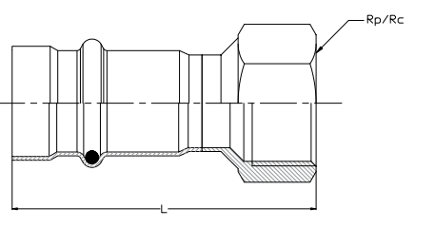

图 A.7 内螺纹转换接头的结构型式

表A.7 内螺纹转换接头的基本尺寸 单位为毫米

|  |  |  |  |
| --- | --- | --- | --- |
| 公称尺寸(DN) | 管子外径（D） | 管螺纹RP/RC | 长度（ L/mm ） |
| 15 | 16 | 1/2 | 61.0±2 |
| 20 | 20 | 3/4 | 67.5±2 |
| 25 | 25.4 | 1 | 76.0±3 |
| 32 | 32 | 1¼ | 88.5±3 |
| 40 | 40 | 1½ | 100.5±4 |
| 50 | 50.8 | 2 | 109.5±4 |
| 65 | 76.1 | 2½ | 126.5±4 |
| 80 | 88.9 | 3 | 131.0±5 |
| 100 | 101.6 | 4 | 138.0±5 |

A.8 外螺纹转换接头的结构型式和基本尺寸见图A.8和表A.8。

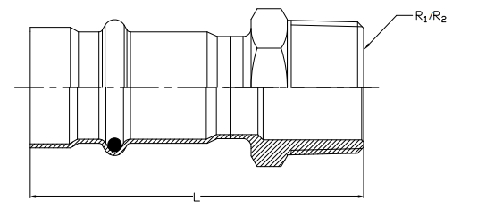

图 A.8 外螺纹转换接头的结构型式

表A.8 外螺纹转换接头的基本尺寸 单位为毫米

|  |  |  |  |
| --- | --- | --- | --- |
| 公称尺寸(DN) | 管子外径（D） | 管螺纹R1/R2 | 长度（ L/mm ） |
| 15 | 16 | 1/2 | 65±2 |
| 20 | 20 | 3/4 | 71±2 |
| 25 | 25.4 | 1 | 79±3 |
| 32 | 32 | 1¼ | 92.5±3 |
| 40 | 40 | 1½ | 106.5±4 |
| 50 | 50.8 | 2 | 112±4 |
| 65 | 76.1 | 2½ | 137±5 |
| 80 | 88.9 | 3 | 144±5 |
| 100 | 101.6 | 4 | 158±5 |

1. （资料性附录）  
   密封圈

**B.1 密封圈结构型式和基本尺寸**

B.1.1填充式圆柱状密封圈的结构型式见图B.1，弹性式线状密封圈的结构型式见图B.2，密封圈基本尺寸见表B.1。

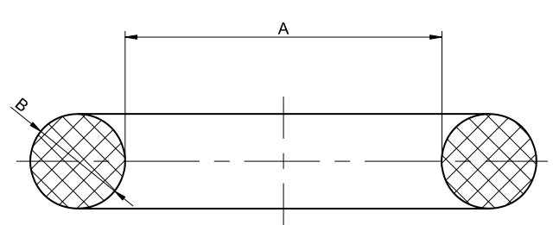

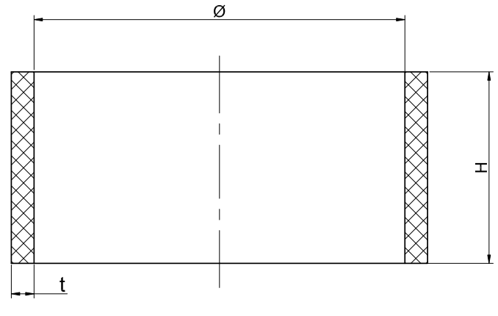

图B.2弹性式线状密封圈结构型式

图B.1填充式圆柱状密封圈结构型式

表B.1 密封圈基本尺寸 单位为毫米

|  |  |  |  |  |  |
| --- | --- | --- | --- | --- | --- |
| 规格 | ∅ | t | H | A | B |
| 15 | 15.5±0.3 | 0.90±0.10 | 9.0+0.5 | 16.10-0.15 | 2.45±0.05 |
| 20 | 19.5±0.3 | 0.90±0.10 | 9.0+0.5 | 20.2-0.15 | 3.20±0.05 |
| 25 | 25.0±0.3 | 1.15±0.10 | 10.0+0.5 | 25.5-0.15 | 3.30±0.05 |
| 32 | 31.0±0.5 | 1.15±0.10 | 10.0+0.5 | 33.0-0.15 | 5.10±0.05 |
| 40 | 39.2±0.5 | 1.40±0.15 | 16.0+0.5 | 40.3-0.15 | 5.75±0.05 |
| 50 | 50.0±0.5 | 1.40±0.15 | 16.0+0.5 | 51.2-0.15 | 6.75±0.05 |
| 65 | 72.0±0.8 | 1.95±0.15 | 16.0+0.5 | 76.3-0.15 | 7.65±0.05 |
| 80 | 85.0±0.8 | 2.00±0.15 | 17.0+0.5 | 89.2-0.15 | 8.75±0.05 |
| 100 | 97.0±0.8 | 2.00±0.15 | 17.0+0.5 | 102.5-0.15 | 10.20±0.05 |
| 125 | 130±1.0 | 2.80±0.15 | 22.0+0.5 | 134.3 | 11.20±0.15 |
| 150 | 155±1.0 | 3.00±0.15 | 25.0+0.8 | 160.0 | 11.50±0.15 |
| 200 | 215±1.0 | 3.35±0.15 | 25.0+0.8 | 221.5 | 15.20±0.20 |
| 250 | 265±1.0 | 3.50±0.20 | 27.0+0.8 | 276.0 | 16.00±0.20 |
| 300 | 315±1.0 | 4.0±0.20 | 30.0+1.0 | 326.9 | 17.80±0.25 |
| 350 | 345±1.5 | 5.0±0.25 | 33.0+1.0 | 358.5 | 17.80±0.25 |
| 400 | 395±1.5 | 5.50±0.25 | 35.0+1.0 | 411.0 | 19.50±0.25 |

**B.2 材料选用**

B.2.1 供水系统用填充式圆柱状密封圈材料宜选用硅橡胶，弹性式线状密封圈材料宜选用三元乙丙橡胶，其材料物理性能应满足GB/T 28604中硬度级别为60 或70的要求。

B.2.2 排水系统和消防系统用密封圈材料宜选用氯化丁基橡胶、三元乙丙橡胶,其材料物理性能应满 足GB/T 27572或GB/T 21873中硬度级别为70或80的要求。

B.2.3 医用气体和真空用密封圈材料宜选用氟橡胶，其材料物理性能应满足GB/T 23658中硬度级别为70或80的要求。

B.2.4 燃气、压缩空气等介质用密封圈材料宜选用丁腈橡胶、氟橡胶，其材料物理性能应满足GB/T 23658中硬度级别为70或80的要求。

1. （资料性附录）  
   与管件连接的不锈钢管材

C.1 不锈钢管材基本尺寸见表C.1。

表C.1 不锈钢管材基本尺寸 单位为毫米

|  |  |  |  |  |  |  |
| --- | --- | --- | --- | --- | --- | --- |
| 公称尺寸DN | 钢管外径D | 钢管公称壁厚 S | | 壁厚公差 | 覆塑型 | 公称压力(MPa) |
| I型 | II型 |
| 15 | 16.0 | 0.6 | 0.8 | ±10%S | ○ | 2.5 |
| 20 | 20.0 | 0.7 | 1.0 | ○ |
| 25 | 25.4 | 0.8 | 1.0 | ○ |
| 32 | 32.0 | 1.0 | 1.2 | ○ |
| 40 | 40.0 | 1.0 | 1.2 | ○ |
| 50 | 50.8 | 1.0 | 1.2 | ○ |
| 65 | 76.1 | 1.5 | 2.0 | ○ |
| 80 | 88.9 | 1.5 | 2.0 | ○ |
| 100 | 101.6 | 1.5 | 2.0 | ○ |
| 125 | 133.0 | 2.0 | 2.5 | × |
| 150 | 159.0 | 2.0 | 2.5 | × |
| 200 | 219 | 2.5 | 3.0 | × |
| 250 | 273.1 | 3.0 | 3.5 | × |
| 300 | 323.9 | 3.0 | 3.5 | × |
| 350 | 355.6 | 3.0 | 4.0 | × |
| 400 | 406.4 | 3.0 | 4.0 | × |

C.2 生活给水管（含冷水、热水、直饮水等）采用食品级不锈钢（牌号:S30408、S30403、S31608、S31603）Ⅰ型壁厚管材或Ⅱ型壁厚管材。

C.3 消防给水管、空调冷冻/却供回水管、排烟管、重力雨水管、虹吸排水管，压力排水管、燃气管、压缩空气管及工业流体管等非生活水管可以选择采用非食品级不锈钢薄壁管（S11163等）Ⅱ型壁厚管材。